|  |  |  |  |  |  |  |
| --- | --- | --- | --- | --- | --- | --- |
|  | **COLEGIO INSTITUTO TÉCNICO INTERNACIONAL I.E.D.**  **GUÍA DE TRABAJO APRENDE EN CASA 2021** | | | | |  |
| **Asignatura** | Sociales | **Docente** | Carmen Cecilia Celis | **Jornada** | Tarde | |
| **Correo docente** | [carmenc.celis@iedtecnicointernacional.edu.co](mailto:carmenc.celis@iedtecnicointernacional.edu.co) | | | **Curso** | 301, 302, 303, 304 | |
| **Fecha** | Del 5 al 9 de julio de 2021 | | | **Número de guía** | | # 9 |

En tus campos hay sol y esperanza; son emporio de rica heredad,  
a Colombia das hombres de gracia que le cubren de fe y dignidad. 

**DESEMPEÑOS**

* Identificar algunas variables geográficas de Cundinamarca: situación geográfica, límites, extensión, población, municipios y clima.

**Tema**: ¿Qué es Cundinamarca?

Se recomienda ver el siguiente video para mayor comprensión del tema:

<https://www.youtube.com/watch?v=wOat9BFvYto>

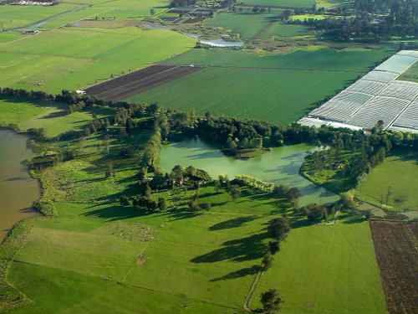DEFINICIÓN: Cundinamarca es uno de los 32 departamentos que forman la República de Colombia. Fue creado el 5 de agosto de 1886 bajo los términos de la Constitución de ese año.

SITUACIÓN GEOGRÁFICA: El departamento de Cundinamarca está ubicado en el centro del país, en la Región Andina. La mayor parte de su territorio se encuentra situado en la Cordillera Oriental que ingresa por el sur formando el Páramo de Sumapaz; en su parte media presenta la altiplanicie de la Sabana de Bogotá; y más al norte el valle de Ubaté y Simijaca.

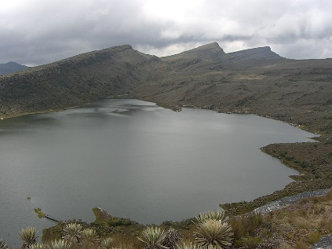En el departamento se localizan 2 parques nacionales, ambos correspondientes al ecosistema andino de páramo: **PARQUE NACIONAL NATURAL CHINGAZA** y **PARQUE NACIONAL NATURAL SUMAPAZ**.

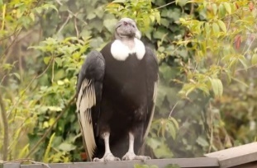Sobre el origen del nombre existen algunas discusiones y no hay acuerdo, pero lo que más se acepta es lo siguiente:

ORIGEN DEL NOMBRE: “Cundinamarca” es un nombre que proviene de un vocablo de la lengua chibcha, cuyo significado es “**nido del cóndor**” o “**territorio del cóndor**”

LIMITES: El departamento de Cundinamarca limita al norte con Boyacá, al oriente con Casanare y Meta, al sur con Meta y Huila, al occidente con el río Magdalena que lo separa de los departamentos de Tolima y Caldas.

POBLACIÓN: Es el tercer departamento más poblado, después de Antioquia y Valle del Cauca. Sin incluir a Bogotá, el distrito capital, Cundinamarca tiene una población de 2.919.000 habitantes. Según proyección del DANE, Bogotá tiene una población de 7.412.566 habitantes, constituyéndose en la ciudad con mayor número de habitantes en Colombia.

Si sumamos estas dos poblaciones, tendríamos que decir que Cundinamarca tiene una población de más de 10 millones de habitantes.

EXTENSIÓN: Cundinamarca cuenta con una superficie de 24.210 km2.

MUNICIPIOS: Cundinamarca se divide en **116 municipios**. Entre ellos, los más importantes: Girardot, Fusagasugá, Facatativá, Guaduas, Cáqueza, Villeta, La Vega, Ubaté. **Y los municipios situados alrededor de Bogotá D.C**. : Funza, Mosquera, Madrid, Soacha, Sibaté, La Calera, Tabio, Tenjo, Cota, Chía y Zipaquirá.

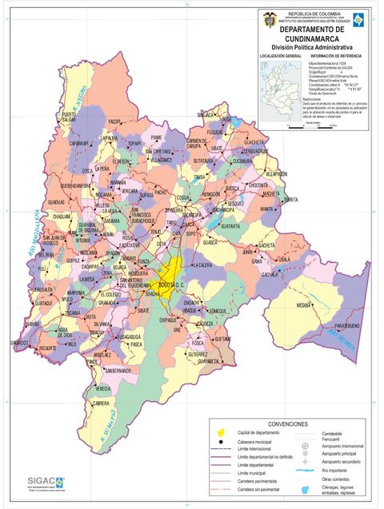Gran parte de su actual territorio estuvo poblado por grupos indígenas que hablaban la lengua chibcha; por eso muchos nombres de los municipios provienen de dicha lengua y tienen significados muy particulares, algunos ejemplos de ello son:

|  |  |
| --- | --- |
| Nombre | SIGNIFICA EN LENGUA CHIBCHA |
| CHOACHÍ | “Ventana que se asoma a la luna” |
| CHÍA | “Luna” |
| CUNDINAMARCA | “Nido del cóndor” |
| FACATATIVÁ | “Cercado fuerte al final De la llanura” |
| TOCANCIPÁ | “Alegría del zipa” |
| GACHANCIPÁ | “Alfarería del zipa” |

CLIMA: Las condiciones climáticas de este departamento están determinadas principalmente por la posición geográfica y el relieve. Al estar situado sobre la Cordillera Oriental, Cundinamarca presenta los pisos térmicos que van desde el cálido hasta el páramo.

**ACTIVIDADES DE APLICACIÓN**

* **Estudie el tema completo hasta que esté seguro (a) que ha aprendido y comprendido. Ahora realice las siguientes actividades:**

1. **En el mapa de Colombia (ver mapa en la página # 4) coloree los departamentos con los que limita Cundinamarca (use colores diferentes para cada departamento). Usar el color “azul” para repintar el curso del río Magdalena.**
2. **Resolver el siguiente crucigrama, colocando las palabras debajo del número.**

**NIDO DEL CONDOR, ORIENTAL, BOYACA, CHIA, BOGOTA, MAGDALENA, CHOACHI, FUNZA, FACATATIVA, HUILA, META, CHINGAZA, CUNDINAMARCA.**

1. Es uno de los 32 **departamentos** de Colombia y lo estudiamos en la presente guía.
2. Municipio que significa “***Luna***” en lengua chibcha.
3. Nombre de uno de los dos departamentos con los que limita Cundinamarca por el **sur**.
4. Dentro de los municipios de Cundinamarca situados **alrededor** de Bogotá, D.C., el primero que se nombró.
5. Nombre del **río** con el que Cundinamarca limita al Occidente y lo separa de los departamentos de Tolima y Caldas.
6. Es el nombre de uno de los dos **parques** nacionales que tiene Cundinamarca, correspondientes al ecosistema andino de páramo.
7. **Vocablo** de la lengua chibcha que da origen o del cual proviene el nombre “*Cundinamarca*”.
8. Nombre de la **capital** del departamento de Cundinamarca.
9. Nombre del otro de los dos departamentos con los que limita Cundinamarca por el **sur**.
10. **Municipio** cuyo significado en lengua chibcha es “*cercado fuerte al final De la llanura*”.
11. **Municipio** que en lengua chibcha significa “*ventana que se asoma a la luna*”.
12. Departamento límite de Cundinamarca por el **norte**.
13. **Cordillera** en la que se encuentra ubicada la mayor parte del territorio de Cundinamarca.

(Ver el cuerpo del crucigrama en la siguiente página)

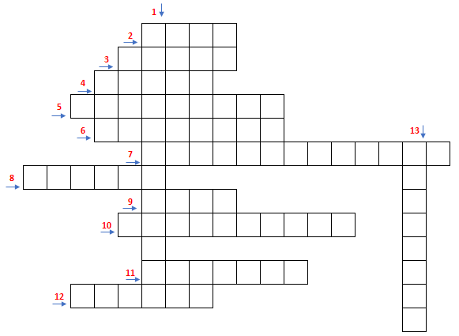

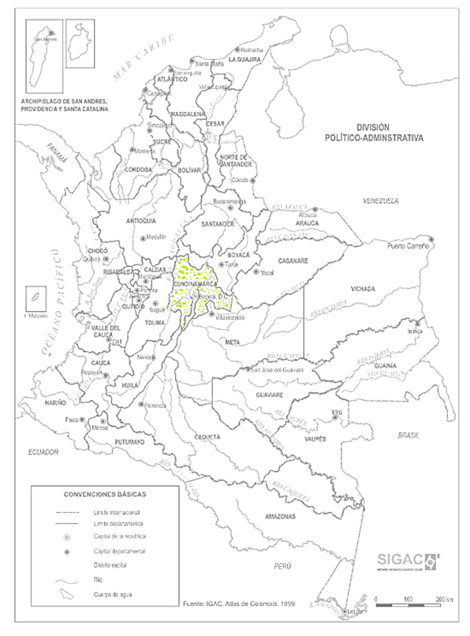

**Puedes responder en los espacios de la hoja de actividades, en hojas en blanco o en el cuaderno.**

FAVOR MARCAR LA GUIA EN LOS ESPACIOS Y ENVIAR SOLAMENTE LA PARTE CORRESPONDIENTE A LAS ACTIVIDADES DE APLICACION.



Recuerda:

**NOMBRES y APELLIDOS** (completos)______________________________________________________________________

**CURSO**: ______________________ **NO SE CORRIGEN GUIAS SIN MARCAR**.